攀枝花七中高二上期第一次月考物理试题
命题人：王昌华 本卷满分100分，时间90分钟
第Ⅰ卷选择题共45分
一、选择题（本题共15小题，每小题3分，共45分。第1～9题为单项选择题；第10～15题为不定项选择题。全部选对的得3分，部分选对的得1.5分，有错选或不选的得O分。）
1．关于点电荷的下列说法中错误的是（ ）
A．真正的点电荷是不存在的 B．点电荷是一种理想模型
C．足够小（如体积小于1mm³）的电荷，就是点电荷
D．一个带电体能否看成点电荷，不是看它的尺寸大小 ，而是看它的形状和大小对所研究问题的影响是否可忽略不计
2．两个完全相同的金属球A和B带电量之比为1：7 ，相距为r 。两者接触一下放回原来的位置，若两电荷原来带异种电荷，则后来两小球之间的静电力大小与原来之比是（ ）
A．16：7 B．9：7 C．4：7 D．3：7
3．宇航员在探测某星球时，发现该星球均匀带电，且电性为负，电量为Q，表面无大气，在一实验中，宇航员将一带电q（q<<Q）的粉尘置于距该星球表面h高处，该粉尘恰好处于悬浮状态；宇航员又将此粉尘带到距该星球表面2h处，无初速释放，则此带电粉尘将（ｈ远远小于星球半径）（ ）
A．仍处于悬浮状态 B．背向星球球心方向飞向太空
C．沿星球自转的线速度方向飞向太空 D．向星球球心方向下落
4．下列关于场强和电势的叙述正确的是（以无限远处为电势零点）（ ）
A．在匀强电场中，场强处处相同，电势也处处相等
B．在正点电荷形成的电场中，离点电荷越远，电势越高，场强越小
C．等量异种点电荷形成的电场中，两电荷连线中点的电势为零，场强不为零
D．在任何电场中，场强越大的地方，电势也越高
5.电量为q的点电荷，在两个固定的等量异种电荷+Q和-Q的连线的垂直平分线上移动，则下列说法中正确的是( )
(A)电场力做正功 (B)电场力做负功；
(C)电场力不做功 (D)电场力做功的正负,取决于q的正负。
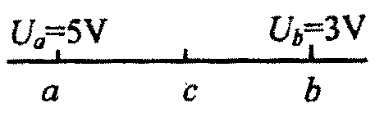
6．如图所示，a，b，c为电场中同一条电场线(直线)上的三点，c为ab中点。a、b电势分别为$U_{a}=5V$，$U_{b}=3V$，下列叙述正确的是 （ ）
A．该电场在c点处的电势一定为4V
B．一负电荷在c点受到的电场力由c指向a
C．一负电荷从c点运动到b点电势能一定减少
D．a点处的场强$E_{a}$一定大于b点处的场强$E_{b}$
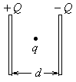
7．如图所示，平行板电容器处在真空中，电容为C，带电荷量为Q，板间距离为d，今在两板的中点d/2处放一电荷q，已知静电力常数为k，则它所受电场力的大小为
Ａ．$\frac{\text{Qq}}{\text{Cd}}$ Ｂ.$\frac{2\text{Qq}}{\text{Cd}}$ Ｃ.$k\frac{8\text{Qq}}{d^{2}}$ ＤB.$k\frac{4\text{Qq}}{d^{2}}$
8.如图所示，质量、电量分别为m₁、m₂、q₁、q₂的两球，用绝缘丝线悬于同一点，静止后它们恰好位于同一水平面上，细线与竖直方向夹角分别为α、β，则( )
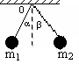
(A)若m₁=m₂，q₁<q₂，则α<β
(B)若m₁=m₂，q₁<q₂，则α>β
(C)若q₁=q₂，m₁>m₂，则α>β
(D)q₁、q₂是否相等与α、β大小无关，且若m₁>m₂，则α<β
9．A、B是一条电场线上的两个点，一带负电的微粒仅在电场力作用下以一定初速度从A点沿电场线运动到B点，其速度—时间图像如图1－8所示．则这一电场可能是图1－9中的( )
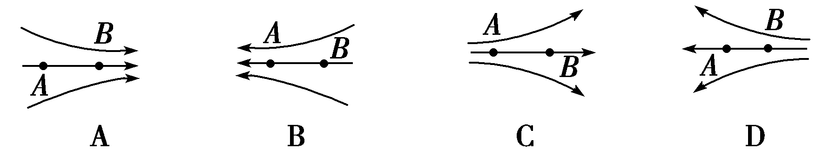
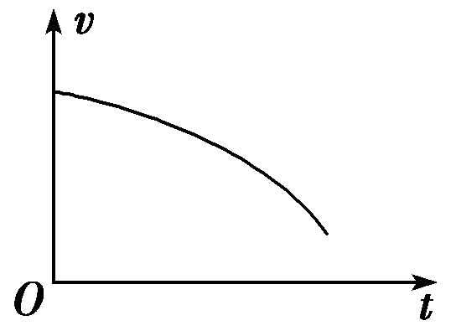

图1－8 图1－9
10．在一个点电荷形成的电场中，关于电场强度和电势的说法中正确的是（ ）
A．没有任何两点电场强度相同 B．可以找到很多电场强度相同的点
C．没有任何两点电势相等 D．可以找到很多电势相等的点
11．由电容器电容的定义式C=Q/U可知（ ）
A．若电容器不带电，则电容C为零
B．电容C与所带电量Q成正比，与电压U成反比
C．电容C与所带的电量Q多少无关
D．电容在数值上等于使两极板间的电压增加1V时所需增加的电荷量
12.关于电势差的说法中，正确的是( )
(A)两点间电势差的数值等于单位正电荷从其中一点移到另一点时，电场力所做的功
(B)1C的负电荷在电场中从a移动到b，若电场力做1J的功，这两点的电势差就是1V
(C)在两点间移动电荷量为q的电荷时，电场力做功的多少跟这两点间的电势差成正比
(D)两点间的电势差的大小跟放入这两点的电荷的电荷量成反比
13．图中实线是一簇未标明方向的由点电荷产生的电场线，虚线是某一带电粒子通过该电场区域量的运动轨迹，a、b是轨迹上的两点。若带电粒子在运动中只受电场力作用，根据此图可确定的是（ ）
a
b
A．带电粒子所带电荷的符号
B．a、b两点的电势高低
C．带电粒子在a、b两点的速度何处较大
D．带电粒子在a、b两点的电势能何处较大
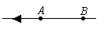
14.电场中有A、B两点，一个点电荷在A点的电势能为1.2×10⁻⁸ J，在B点的电势能为0.80×10⁻⁸ J.已知A、B两点在同一条电场线上如图所示，该点电荷的电荷量为1.0×10⁻⁹C，那么（ ）
A.该电荷为负电荷 B.该电荷为正电荷
C.A、B两点的电势差U_{AB}=4.0 V D.把电荷从A移到B，电场力做功为W=4.0J
15．如果不计重力的电子，只受电场力作用，那么电子在电场中不可能做（ ）
A．匀速直线运动 B．匀加速直线运动
C．匀变速曲线运动 D．匀速圆周运动
第Ⅱ卷（非选择题，共55分）
学校： 考号： 班级： 姓名：

※※※※密 封 线 内 不 准 答 题※※※※※※※※※※※※密 封 线 内 不 准 答 题※※※※※※※※※※※※※※※密 封 线 内 不 准 答 题※※※※※※※※※※※※
题号 | 16 | 17 | 18 | 19 | 20 | Ⅱ卷总分
得分
二、计算题（本题包括5小题，共55分。解答应写出必要的文字说明，方程式和重要的演算步骤，只写出最后答案的不能得分。有数值计算的题，答案中必须明确写出数值和单位。）
16．（8分）在电场中把电量为2.0×10⁻⁹C的正电荷从A点移到B点，电场力做功1. 5×10⁻⁷J，再把这个电荷从B点移到C点，克服电场力做功4.0×10⁻⁷J．
(1)求A、C两点间电势差；(2)电荷从A经B移到C，电势能的变化怎样？

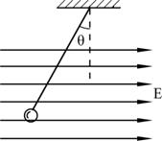
17．（10分）如图所示，用一根绝缘细线悬挂一个带电小球，小球的质量为m ，电量为q ，现加一水平的匀强电场，平衡时绝缘细线与竖直方向夹θ角。
（1）试求这个匀强电场的场强E大小；
（2）如果将电场方向顺时针旋转θ角、大小变为E′后，小球平衡时，绝缘细线仍与竖直方向夹θ角，则E′的大小又是多少？

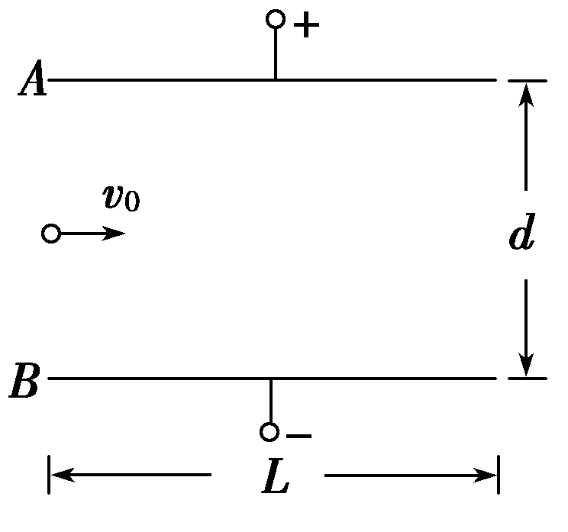
18．(10分)如图所示，两带电平行板A、B间的电场为匀强电场，场强E＝4.0×10² V/m，两板相距d＝16 cm，板长L＝30 cm.一带电荷量q＝1.0×10^{－16}C、质量m＝1.0×10^{－22} kg 的粒子沿平行于板方向从两板的正中间射入电场后向着B板偏转，不计带电粒子所受重力，重力加速度为g，求：
(1)粒子带何种电荷？
(2)要使粒子恰能飞出电场，粒子飞入电场时的速度v₀为多大？

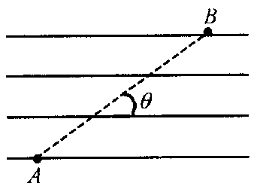
19．（12 分）一个带正电的微粒，从A点射入水平方向的匀强电场中，微粒沿直线AB运动，如图所示，AB与电场线夹角θ=30°，已知带电微粒的质量m=1.0×10^{－7}kg，电量q=1.0×10^{－10}C，A、B相距L=20cm。（取g=10m/s²）
求：（1）说明微粒在电场中运动的性质，要求说明理由。
（2）电场强度的大小和方向？
（3）要使微粒从A点运动到B点，微粒射入电场时的最小速 度是多少？

20、（15 分）如图所示，在方向水平的匀强电场中，一不可伸长的不导电的细线的一端连接着一个质量为m的带电小球，另一端固定在O点，把小球拉起至细线与场强平行，然后无初速度释放，小球摆动到最低点的另一侧，线与竖直方向的最大夹角为θ，求小球经过最低点时细线对小球的拉力。
θ
╰
o
m

攀枝花七中高二上期第一次月考物理试题答案
一、选择题：1-9题CBACCBADA，10AD,11CD，12AC,13CD,14A,15A
16、解：(1)U_{AC}==-125（v） （4分）
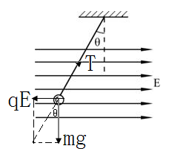
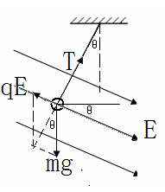
(2)E_{PA}-E_{PC}=W_{AC}=W_{AB}+W_{BC}=-2.5×10⁻⁷ J, 电势能增加了2.5×10⁻⁷ J（4分）
17、(1)如图mgtanθ=qE ,E=mgtanθ/q （5分）
(2)如图mgsinθ= q E′ , E′= mgsinθ/q （5分）

18、解：(1) 正电荷 （2分）
（2）F_{电}=qE=ma（2分），x=L= V₀t（2分） ，y=d/2=（2分）
V₀=1.5×10⁴m/s （2分）
19、（1）微粒只在重力和电场力作用下沿AB方向运动，由直线运动条件可知微粒受电场力一定向左，重力和电场力的合力必与微粒的运动方向相反，微粒做匀减速运动。（3分）
（2）因为粒子带正电，所以电场强度方向为水平向左，由力的合成知识得
（3分）
（3）微粒由A运动到B时的速度时，微粒进入电场时的速度最小，设粒子的最小速度为， mg/sinθ=ma （2分）
由 得 最小速度（4分）
20、小球运动到最低点时，小球受到的重力和绳的拉力的合力是小球的向心力，设细线长度为L，由牛顿第二定律有：$F−\text{mg}=m\frac{υ^{2}}{L}$ ……① （3分）
小球从开始运动到左边最大位置，由动能定理有：……②（4分）
从开始到最低点由动能定理有：$\text{mgL}−\text{qEl}=\frac{1}{2}{mυ}^{2}$……③（4分）
解得：$F=\text{mg}(3−\frac{2\text{cos}θ}{1+\text{sin}θ})$……④（4分）

